Подготовка к ответственным решениям.

4 марта в МОБУ «СОШ с.Веденка» проводился День молодого избирателя.
Перед старшеклассниками выступила Бортникова Людмила Михайловна - председатель участковой комиссии №3722 с.Веденка, которая с помощью презентации «Будущий избиратель должен знать» рассказала об истории избирательного права от древних времен до наших дней. 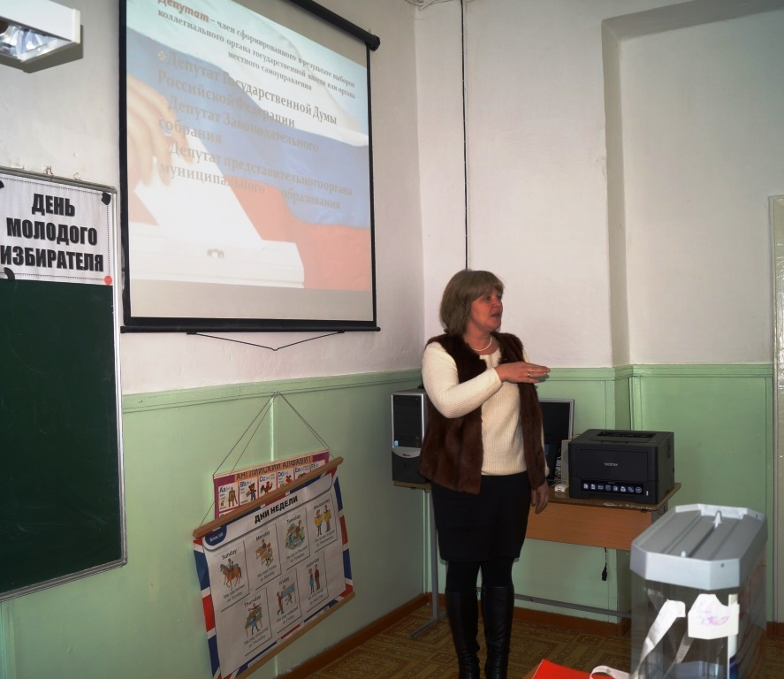
На некоторые вопросы ребята отвечали сами:
Что значит быть взрослым?:
- нести ответственность за свои поступки;
- зарабатывать деньги и тратить их по своему усмотрению;
- строить свое будущее, участвуя в выборах. Если мы не идем на выборы, то нашу судьбу будет решать другой, тот, кто пришел на выборы.
В этом году несколько ребят одиннадцатого класса будут принимать участие в голосовании на выборах 18 сентября.
После обсуждения основных принципов избирательного права школьники приняли активное участие в интеллектуальной викторине «Своя игра»
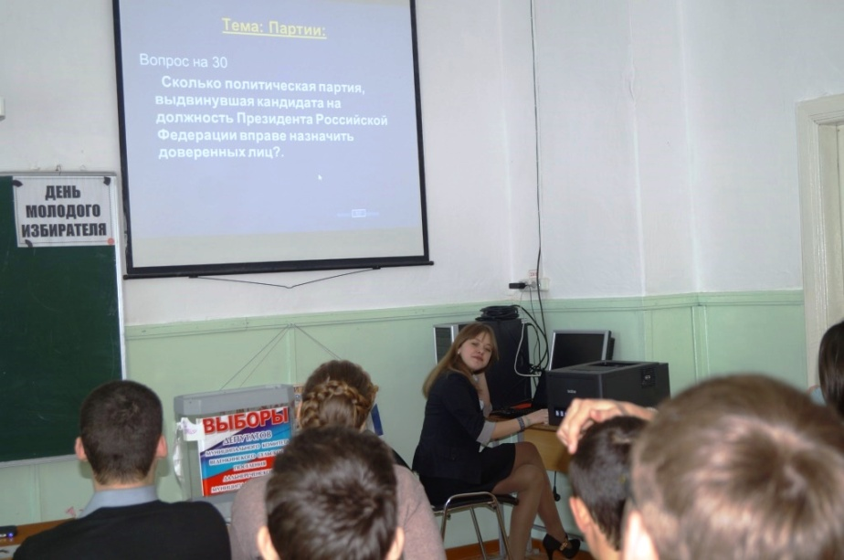
Ребята с удовольствием отвечали на вопросы викторины. Категории вопросов синего раунда: фольклор, партии, термины, известные люди, органы власти. Красный раунд состоял из категорий: мудрые мысли, СССР, бюллетень, цифры, выборы Президента. Больше всех баллов набрали Прокопьева Ксения, Федоренко Дмитрий, Перепелица Никита, Ганеев Семен. 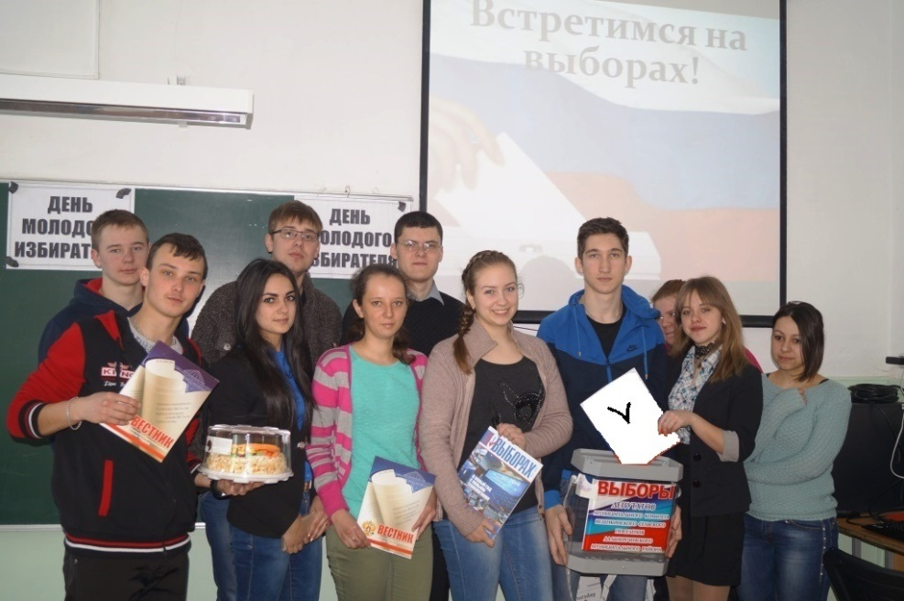
В заключении Бортникова Л.М. от имени председателя территориальной избирательной комиссии Авраменко В.А. поздравила всех девушек с наступающим праздником и вручила сладкие призы.
Михальчук Л.Д., учитель МОБУ «СОШ с.Веденка»
Газета «Ударный фронт» №!! От 17.03.2016г

